COMPREDICT macht Mobilität zuverlässiger

Das Darmstädter Start-up COMPREDICT weiß, wie es Fahrzeugen geht: Virtuelle Sensoren sammeln Daten und sagen beispielsweise voraus, wann Bremsen erneuert oder Reifen gewechselt werden müssen. Darüber hinaus verbessern sie die Prognose der Batteriereichweite von Elektro-Lieferfahrzeugen. Auf der IAA Mobility 2021 in München stellt sich das junge Unternehmen erstmals einem größeren Publikum vor.
COMPREDICT ist eine Ausgründung der TU Darmstadt. Dort entstand die Idee für das Unternehmen, das die beiden Geschäftsführer Rafael Fietzek und Stéphane Foulard 2016 mit weiteren Partnern gründeten. Auf der IAA 2019 gewann COMPREDICT den Start-up-Wettbewerb „New Mobility World“. Bereits jetzt gilt das Unternehmen als Vorreiter bei der Entwicklung virtueller Sensoren für Fahrzeuge.
„Wir freuen uns sehr, dass wir unsere Lösungen auf der IAA Mobility 2021 endlich einem breiten Publikum vorstellen können“, so Rafael Fietzek. „Das Jahr 2020 war schwierig, aber wir sind gut durch die Krise gekommen. Wir haben die Zeit genutzt, um die Produktentwicklung voranzutreiben und sind nun stolz darauf, unseren Kunden eine ganze Palette virtueller Sensoren für ganz unterschiedliche Fahrzeuge anbieten zu können.“
Die COMPREDICT-Lösungen machen sich die großen Mengen an Daten und Informationen zunutze, die Fahrzeuge mit jedem gefahrenen Kilometer liefern. Aus diesen Daten entwickelt das Unternehmen KI-basierte Algorithmen: Sie errechnen in Echtzeit Belastungs- und Zustandsinformationen zum Fahrzeug, beispielsweise für Bremsen, Reifen, Batterie oder für den kompletten Fahrzeugantrieb. Fahrzeughersteller profitieren beispielsweise, weil sie die Komponenten basierend auf Real-Daten genauer auslegen können. Zudem eröffnen die virtuellen Sensoren Einsparmöglichkeiten, indem sie reale Hardwaresensoren ersetzen. „Mit unseren Lösungen wird potenziell aus jedem Serienfahrzeug hinsichtlich der Datenqualität ein mit zusätzlicher Hardwaresensorik ausgestattetesTestfahrzeug“, so Rafael Fietzek.
Auch für Flottenbetreiber sind die KI-basierten Lösungen von COMPREDICT interessant. Sie können damit vorausschauend planen, ihre Fahrzeuge frühzeitig warten – und damit teure, ungeplante Ausfallzeiten und Reparaturen vermeiden. COMPREDICT arbeitet nun an einer Lösung zur Reichweitenprognose, die den Einsatz von elektrischen Lieferfahrzeugen optimiert. Vor allem Versandhändler und Logistikunternehmen setzen bei der Zulieferung ihrer Ware immer stärker auf Elektrolieferwagen, um ihre Nachhaltigkeitsziele zu erreichen. Zudem gelten in zahlreichen europäischen Großstädten immer striktere Regeln für die Einfahrt von Fahrzeugen mit Verbrennungsmotor.
Die KI-basierte Softwarelösung von COMPREDICT berechnet aus Echtzeit-Fahrzeugdaten wie Gaspedalstellung und Fahrgeschwindigkeit die aktuelle Gesamtmasse eines Lieferfahrzeugs – mit einer Genauigkeit von plus/minus fünf Prozent. Mit diesen Daten kann präzise vorhergesagt werden, wann das Fahrzeug unter Berücksichtigung der aktuellen Beladung wieder an die Steckdose muss. Nach jedem Halt und jeder weiteren Entladung berechnet die Software die Reichweite neu. Auf Basis dieser Daten können Flottenbetreiber ihre Touren effizienter planen, unnötige Ausfallzeiten vermeiden und ihre Ware pünktlich liefern.
„Unsere Lösungen machen Mobilität zuverlässiger – und nachhaltiger. Sie leisten einen wichtigen Beitrag, den CO₂-Ausstoß auf den Straßen Europas zu senken, die Fahrzeugsicherheit zu erhöhen und Kosten für Reparaturen zu senken“, sagt Rafael Fietzek. „Die IAA Mobility zeigt klar den Bedarf solcher Lösungen auf. In den kommenden Monaten werden wir unser Geschäft in Deutschland und ganz Europa weiter ausbauen.“

Bildmaterial
Abdruck frei // Belegexemplar oder Link erbeten
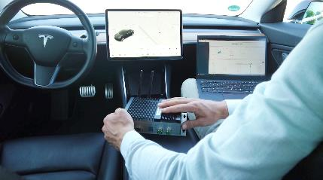 | PM 2021-09_COMPREDICT-auf-der-IAA_Bild1.jpg  COMPREDICT bietet für seine Lösungen rund um virtuelle Sensoren die passende Soft- und Hardware, um die Daten aufzuzeichnen und auszuwerten.  Quelle: COMPREDICT
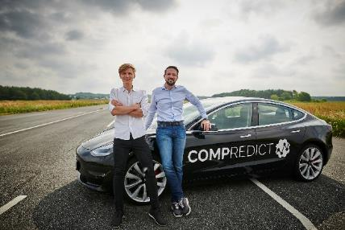 | PM 2021-09_COMPREDICT-auf-der-IAA_Bild2.jpg  Die beiden Gründer, Dr.-Ing. Rafael Fietzek (links) und Dr.-Ing. Stéphane Foulard mit dem firmeneigenen Demofahrzeug.  Quelle: Frankfurt Forward, Ivgenia Möbus

Pressekontakt

Kathrin Lübke
Marketing and Business development
Tel.: +49 (0)6151 3841 323
E-Mail: Luebke@compredict.de

Website: https://compredict.ai

Über Compredict
Das hessische Startup COMPREDICT wurde 2016 von Dr-Ing. Rafael Fietzek und Dr-Ing. Stéphane Foulard gegründet. COMPREDICT entwickelt eine Software, die es ermöglicht, eine Vielzahl von Größen, wie zum Beispiel Belastungen der Komponenten in einem Fahrzeug zu messen, ohne zusätzliche Hardware einzubauen. Den Kern unserer Software stellen unsere „Virtuellen Sensoren“ da, die intelligent die Signale der bereits im Fahrzeug verbauten Sensoren gezielt miteinander verknüpfen. Unter Verwendung von künstlicher Intelligenz und maschinellem Lernen ist damit die Erfassung anderer Größen möglich, die sonst entweder gar nicht während der Fahrt messbar sind oder nur mit Hilfe kostenintensiver und fehleranfälliger Hardware-Sensorik. Unsere Hauptkunden sind neben Automobilherstellern (OEM) und Zulieferern (TIER 1) auch Telematikfirmen und Flottenbetreiber z.B. im Personenverkehr. COMPREDICT wurder u.a. 2017 beim BMWi-Gründerpreis für digitale Innovation mit dem Hauptpreis und mit dem Sonderpreis für Big Data ausgezeichnet und war 2019 Gewinner des NMW (New Mobility World) Lab Open Challenge. COMPREDICT zählt heute 30 Mitarbeiter aus über 10 Nationalitäten, größtenteils am Standort Darmstadt.

